Министерство культуры Российской Федерации
ФЕДЕРАЛЬНОЕ ГОСУДАРСТВЕННОЕ БЮДЖЕТНОЕ ОБРАЗОВАТЕЛЬНОЕ УЧРЕЖДЕНИЕ ВЫСШЕГО ОБРАЗОВАНИЯ
«ВОСТОЧНО-СИБИРСКИЙ ГОСУДАРСТВЕННЫЙ ИНСТИТУТ КУЛЬТУРЫ»
(Восточно-Сибирский государственный институт культуры)

УТВЕРЖДЕНО
Ученым советом ФГБОУ ВО ВСГИК
(протокол № 7 от 02 апреля 2025 г.)

АНАЛИТИЧЕСКИЙ ОТЧЁТ
О РЕЗУЛЬТАТАХ АНКЕТИРОВАНИЯ РАБОТОДАТЕЛЕЙ

Направление подготовки:
52.05.01 Актерское искусство

Наименование образовательной программы:
Артист драматического театра и кино

Уровень образования:
Высшее образование - специалитет

Улан-Удэ
2025
Введение
Федеральное государственное бюджетное образовательное учреждение высшего образования «Восточно-Сибирский государственный институт культуры» провёл анкетирование представителей предприятий-работодателей о качестве подготовки обучающихся в период с 28.02.2025 по 15.03.2025 в форме онлайн-опроса в рамках регулярной внутренней оценки качества реализации образовательной программы «52.05.01 Артист драматического театра и кино».
Целью данного опроса является получение максимально объективной информации о качестве подготовки выпускников, которое может быть диагностировано в рамках прохождения обучающимися учебных и производственных практик, а также при их дальнейшем трудоустройстве.
Задачи анкетирования включали получение обратной связи от работодателей о подготовленности выпускников вуза к требованиям рынка труда; оценку соответствия профессиональных навыков и знаний выпускников образовательной программы запросам работодателей; идентификацию сильных и слабых сторон образовательной программы с точки зрения работодателей; повышение качества образования с учётом потребностей рынка труда.
Для достижения поставленных целей была использована анкета, содержащая 21 вопрос(-а,-ов). В ходе анкетирования работодатели оценивали следующие аспекты образовательных программ: соответствие теоретических знаний практическим потребностям; уровень подготовки студентов по ключевым компетенциям; возможность трудоустройства выпускников; инновационность учебных программ; эффективность взаимодействия между вузами и работодателями.
В исследовании принял(-и) участие 4 работодатель(-я,-ей).
Анкетирование проводилось анонимно, что позволило получить максимально объективные данные. Результаты анкетирования носят обобщённый характер и позволяют выявить ключевые потребности и требования работодателей к квалификации выпускников, а также оценить уровень соответствия образовательной программы этим требованиям. Полученные данные предоставляют ценную информацию для оптимизации учебного процесса, адаптации программ подготовки к требованиям рынка труда и повышения качества подготовки студентов.

Анализ результатов анкетирования

Информация об анкетируемых
Ответы на вопрос: «Какую организацию (предприятие) вы представляете? (полное наименование организации)»
1. ГБУ "Национальный театр им. В Кок-оола РТ"
2. Нюрбинский Государственный передвижной драматический театр
3. Автономное учреждение "Театр кукол Республики Саха (Якутия)"
4. ГБУ РСЯ Нюрбинский передвижной драматический театр.

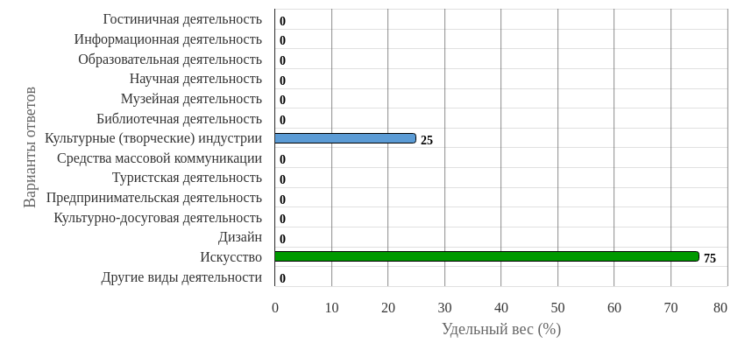
Рисунок 1 - Распределение ответов на вопрос:
«Какой основной вид деятельности вашей организации?»

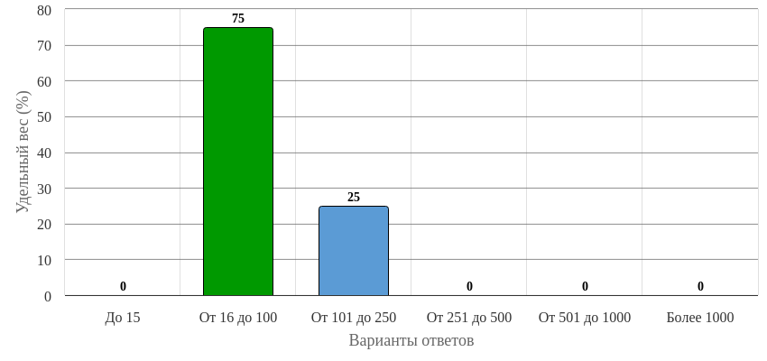
Рисунок 2 - Распределение ответов на вопрос:
«Укажите численность работников в Вашей организации»

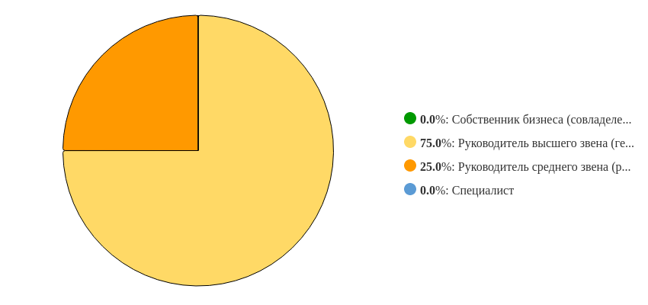
Рисунок 3 - Распределение ответов на вопрос:
«Какую должность вы занимаете в компании (организации)?»

Прочие вопросы
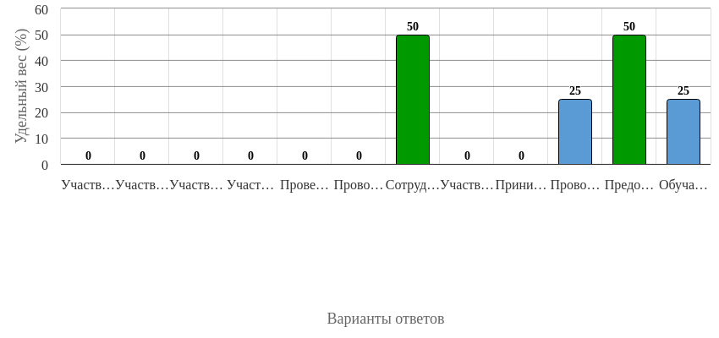
Рисунок 4 - Распределение ответов на вопрос:
«В какой форме вы осуществляете сотрудничество в рамках оцениваемой образовательной программы? (возможен выбор нескольких вариантов ответов)»

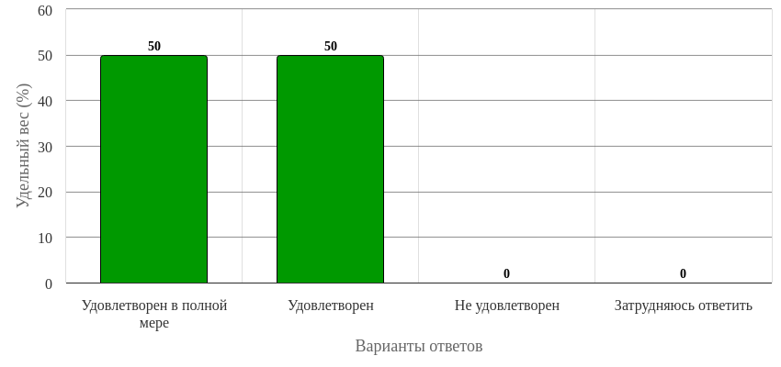
Рисунок 5 - Распределение ответов на вопрос:
«Насколько вы удовлетворены сотрудничеством с вузом?»

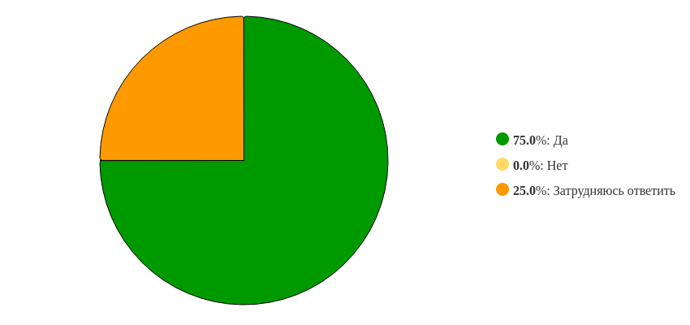
Рисунок 6 - Распределение ответов на вопрос:
«Принимаете ли вы обучающихся образовательной программы на практику?»

Рисунок 7 - Распределение ответов на вопрос:
«Трудоустраиваете ли вы обучающихся данной образовательной программы по итогам прохождения практики?»

Рисунок 8 - Распределение ответов на вопрос:
«Трудоустраиваете ли вы выпускников данной образовательной программы?»

Рисунок 9 - Распределение ответов на вопрос:
«Вы готовы рекомендовать коллегам принимать на работу выпускников данной образовательной программы?»


Рисунок 10 - Распределение ответов на вопрос:
«Вы заинтересованы в целевом приеме обучающихся на данную образовательную программу?»

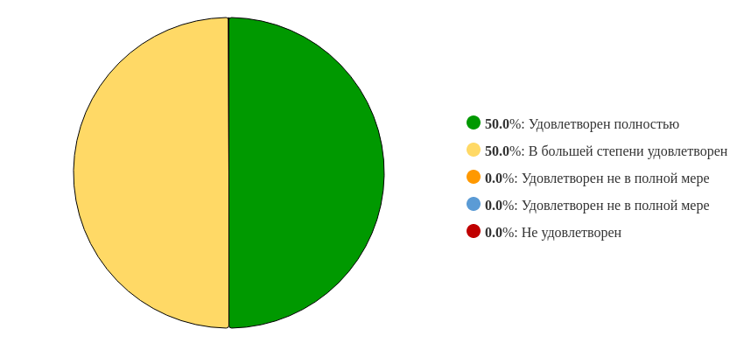
Рисунок 11 - Распределение ответов на вопрос:
«Как бы вы оценили качество подготовки выпускников?»

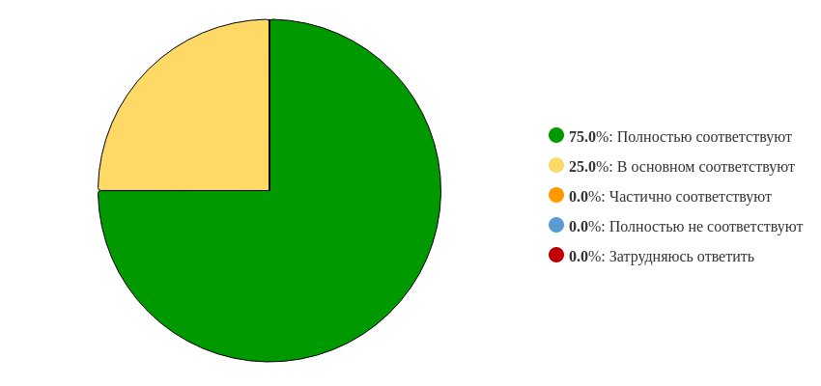
Рисунок 12 - Распределение ответов на вопрос:
«Насколько компетенции выпускников, сформированные при освоении образовательной программы, соответствуют профессиональным стандартам? (при наличии)»

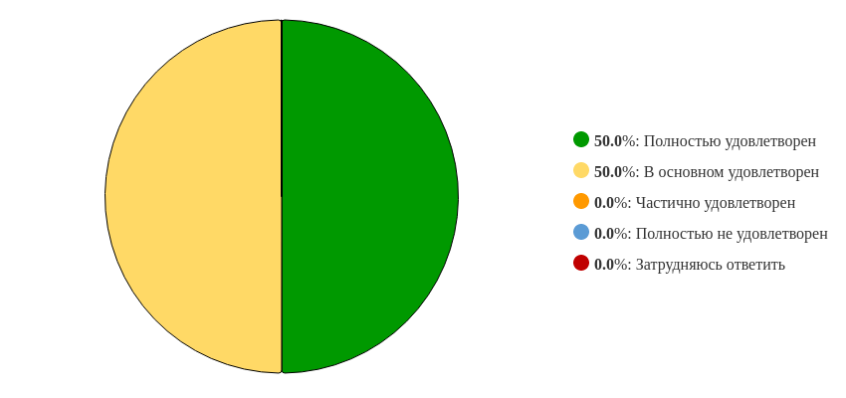
Рисунок 13 - Распределение ответов на вопрос:
«Насколько вы удовлетворены уровнем теоретической подготовки выпускников?»

Рисунок 14 - Распределение ответов на вопрос:
«Насколько вы удовлетворены уровнем практической подготовки выпускников?»

Рисунок 15 - Распределение ответов на вопрос:
«Насколько вы удовлетворены коммуникативными качествами обучающихся/выпускников?»

Рисунок 16 - Распределение ответов на вопрос:
«Насколько вы удовлетворены способностями выпускников взаимодействовать и работать в коллективе и команде?»

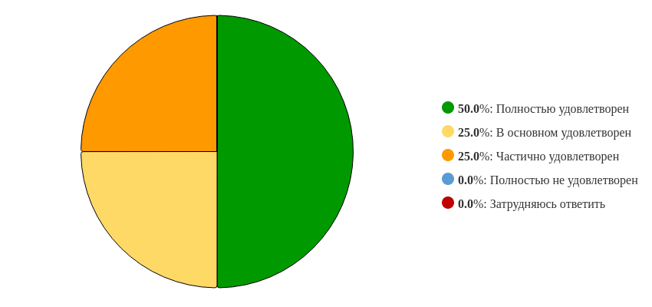
Рисунок 17 - Распределение ответов на вопрос:
«Насколько вы удовлетворены способностями выпускников использовать современные средства поиска, анализа и интерпретации информации и информационные технологии для выполнения задач профессиональной деятельности?»

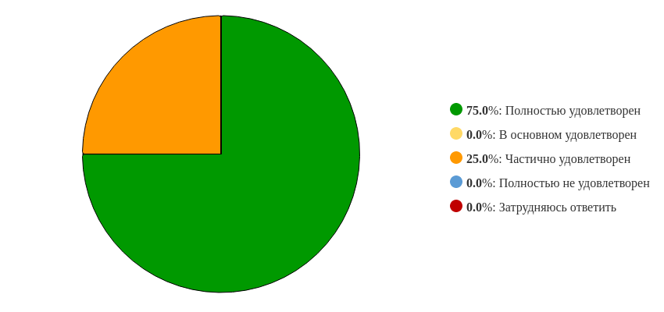
Рисунок 18 - Распределение ответов на вопрос:
«Насколько вы удовлетворены способностями выпускников планировать и реализовывать собственное профессиональное и личностное развитие?»

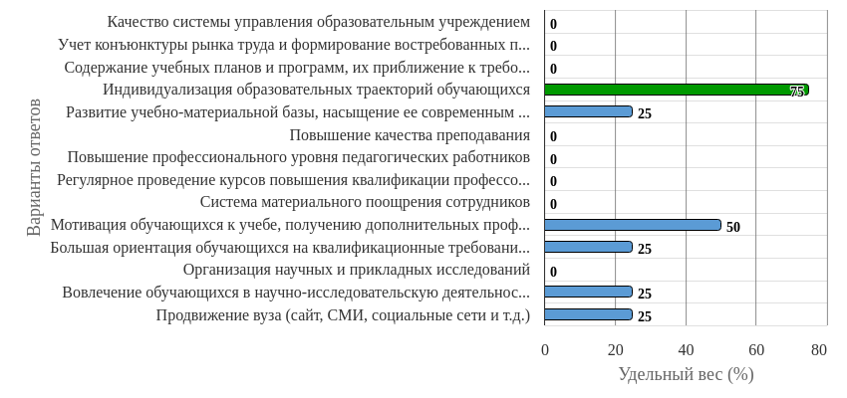
Рисунок 19 - Распределение ответов на вопрос:
«Какие аспекты деятельности вуза, на ваш взгляд, требуют совершенствования в первую очередь (возможен выбор нескольких вариантов ответов)?»

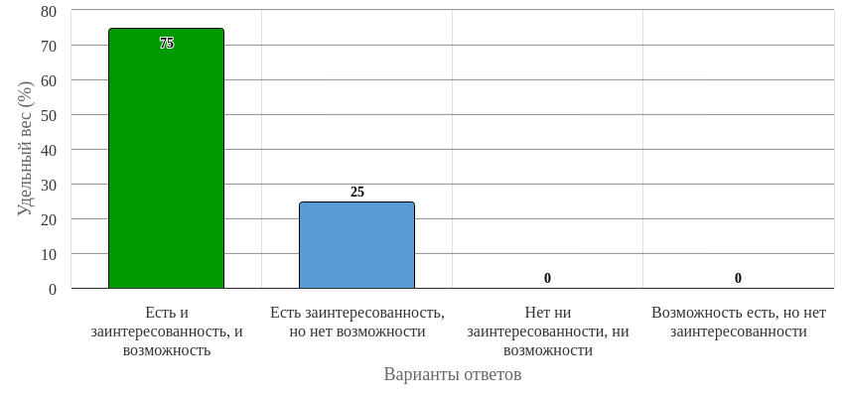
Рисунок 20 - Распределение ответов на вопрос:
«Есть ли у вас заинтересованность и возможность влиять на подготовку студентов с тем, чтобы получать затем выпускника, полностью готового к работе на вашем предприятии?»

